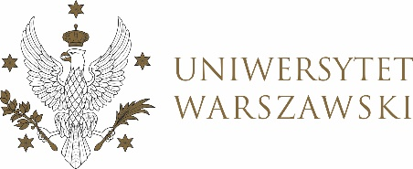

DZIENNIK UNIWERSYTETU WARSZAWSKIEGO
RADY DYDAKTYCZNE

DZIENNIK UNIWERSYTETU WARSZAWSKIEGO
RADY DYDAKTYCZNE DLA KIERUNKÓW STUDIÓW

UCHWAŁA NR 21/2024

RADY DYDAKTYCZNEJ DLA KIERUNKÓW STUDIÓW
EUROPEAN POLITICS AND ECONOMICS, GRADUATE PROGRAMME IN INTERNATIONAL RELATIONS, GRADUATE PROGRAMME IN POLITICAL SCIENCE, SOCIAL AND PUBLIC POLICY,UNDERGRADUATE PROGRAMME IN INTERNATIONAL RELATIONS, UNDERGRADUATE PROGRAMME IN POLITICAL SCIENCE, SOCIAL AND PUBLIC POLICY
z dnia 25 kwietnia 2024 r.
w sprawie zatwierdzenia tematów prac dyplomowych na kierunku
Undergraduate Programme in International Relations
Na podstawie uchwały nr 42/2020 Rady Dydaktycznej WNPISM UW z dnia 19 lipca 2020 r. w sprawie szczegółowych zasad procesu dyplomowania na kierunku Undergraduate Programme in International Relations Rada Dydaktyczna postanawia, co następuje:
§ 1
Rada Dydaktyczna zatwierdza tematy prac dyplomowych na kierunku Undergraduate Programme in International Relations stanowiący Załączniki nr 1 do uchwały.
§ 2
Uchwała wchodzi w życie z dniem podjęcia.
Przewodnicząca Rady Dydaktycznej: D. Heidrich

Załącznik nr 1
z dnia 25 kwietnia 2024 do uchwały nr 21/2024 Rady Dydaktycznej dla kierunków
Undergraduate Programme in International Relations,
Undergraduate Programme in Political Science,
Graduate Programme in International Relations,
Graduate Programme in Political Science, European Politics and Economics, Social and Public Policy

Tematy prac dyplomowych dla kierunku Undergraduate Programme in International Relations
w roku akademickim 2023/2024.

Imię i nazwisko promotora | Nr albumu studenta | Zaakceptowany temat pracy dyplomowej
Dr hab. Jerzy Ciechański | 434808 | ​​Kurdish self-determination in Iraq after the 1991 Kurdish uprising
Dr Barbara Kratiuk | 445148 | India in Japan’s Free and Open Indo-Pacific strategy

